Teste de conhecimento Cinnecta

Claudio Resende

09/10/2020

# Introdução

Este documento apresenta uma análise descritiva e preditiva de dados de acomodações do AirBnB. A base de dados fornecida contém 34 variáveis (colunas) e 7146 observações (linhas).

Para a análise aqui realizada foram selecionadas 22 colunas: foram excluídas colunas identificadoras da acomodação, como latitude e longitude, e as colunas *booleanas* relacionadas às avaliações (colunas ’_na’).

A primeira parte da análise consiste em explorar as variáveis para identificar eventuais padrões, tendências, vieses e outros tipos de comportamento dos dados que possam requerer transformações. Em seguida, são propostos modelos estatísticos para analisar a relação entre as variáveis.

## host_is_superhost cancellation_policy instant_bookable  
## 1: 1 moderate 1  
## 2: 0 strict_14_with_grace_period 0  
## 3: 0 strict_14_with_grace_period 0  
## 4: 0 strict_14_with_grace_period 0  
## 5: 0 strict_14_with_grace_period 0  
## 6: 0 moderate 0  
## host_total_listings_count neighbourhood_cleansed property_type  
## 1: 1 Western Addition Apartment  
## 2: 2 Bernal Heights Apartment  
## 3: 10 Haight Ashbury Apartment  
## 4: 10 Haight Ashbury Apartment  
## 5: 2 Western Addition House  
## 6: 1 Western Addition Apartment  
## room_type accommodates bathrooms bedrooms beds bed_type minimum_nights  
## 1: Entire home/apt 3 1.0 1 2 Real Bed 1  
## 2: Entire home/apt 5 1.0 2 3 Real Bed 30  
## 3: Private room 2 4.0 1 1 Real Bed 32  
## 4: Private room 2 4.0 1 1 Real Bed 32  
## 5: Entire home/apt 5 1.5 2 2 Real Bed 7  
## 6: Entire home/apt 6 1.0 2 3 Real Bed 2  
## number_of_reviews review_scores_rating review_scores_accuracy  
## 1: 180 97 10  
## 2: 111 98 10  
## 3: 17 85 8  
## 4: 8 93 9  
## 5: 27 97 10  
## 6: 31 90 9  
## review_scores_cleanliness review_scores_checkin review_scores_communication  
## 1: 10 10 10  
## 2: 10 10 10  
## 3: 8 9 9  
## 4: 9 10 10  
## 5: 10 10 10  
## 6: 8 10 10  
## review_scores_location review_scores_value price  
## 1: 10 10 170  
## 2: 10 9 235  
## 3: 9 8 65  
## 4: 9 9 65  
## 5: 10 9 785  
## 6: 9 9 255

## Análise descritiva/exploratória

A seguir as variáveis da base de dados são analisadas individualmente e, em seguinda, em combinação com uma ou duas outras variáveis.

#### Anfitrião

O tipo de anfitrião é uma variável importante nos serviços oferecidos pelo AirBnB porque indicam o nível de experiência do anfitrião e a qualidade do serviço prestado. A base de dados analisada está distribuída em 59% e 41% para anfitriões comuns (host) e superanfitriões (superhost), respectivamente.

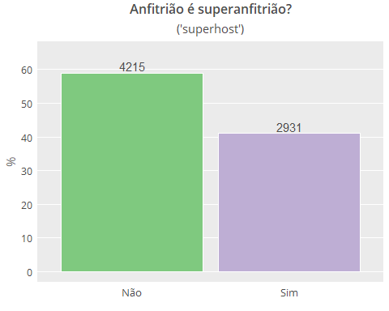

#### Políticas de cancelamento

O tipo de política de cancelamento possui uma distribuição mais concentrada. O AirBnB oferece seis tipos de política para o anfitrião escolher. Entre os dados disponinilizados, três categorias somam 98,3% dos casos: flexível, moderada e longa duração. Como poderá ser visto adiante, essas políticas se relacionam com o tipo de acomodação oferecida. Por exemplo, acomodações completas são propícias para estadias longas, ao passo que estadias simples, como quartos, são ideais para estadias curtas de poucos dias.

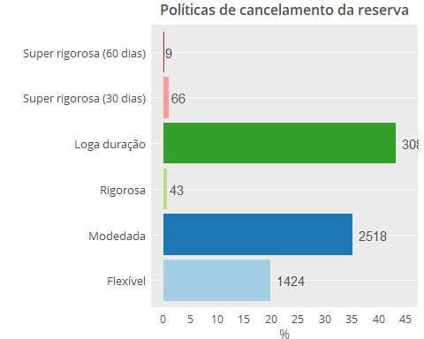

#### Tipos de acomodação

Lugares inteiros são a maioria das ofertas presentes na base de dados 61.1%, seguido de quartos inteiros 36.4%. Quartos compartilhados são apenas 2.5%.

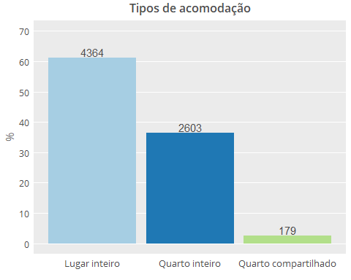

Quartos compartilhados, pela sua natureza, além de serem minoria na base, são também os mais permissivos quanto à política de cancelamento.

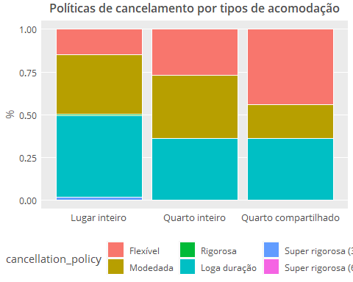

#### Mínimo de noites

Outra variável intrinsecamente relacionada com o tipo de acomodação é o número mínimo de noites que o hóspede deve contratar o serviço. Como pode ser visto no boxplot abaixo, 75% das acomodações exigem até 30 dias de tempo mínimo, sendo que a mediana é de quatro dias.

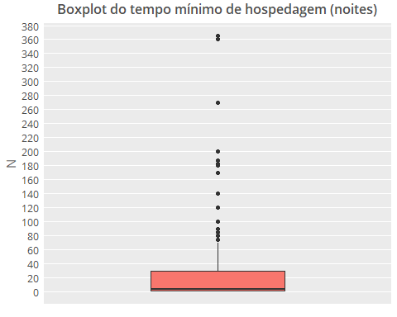

|  |  |
| --- | --- |
|  | minimum_nights |
|  | Min. : 1.00 |
|  | 1st Qu.: 2.00 |
|  | Median : 4.00 |
|  | Mean : 15.82 |
|  | 3rd Qu.: 30.00 |
|  | Max. :365.00 |

## Infraestrutura da hospedagem

Os dados de infraestrutura também são importantes para avaliar as diferenças entre as acomodações oferecidas. Uma das variáveis disponíveis, tipo de cama (dados$bed_type), varia pouco (99% das camas são do tipo ‘cama de verdade’, ou ‘real bed’), e portanto não será considerada na análise.

Por outro lado, os números de cômodos (banheiros e quartos) e de camas, bem como o número máximo de hóspedes, variam entre as hospedagens. O boxplot abaixo apresenta a distribuição de cada uma dessas variáveis: é possível perceber que há uma concentração em valores pequenos e a presença de *outliers*.

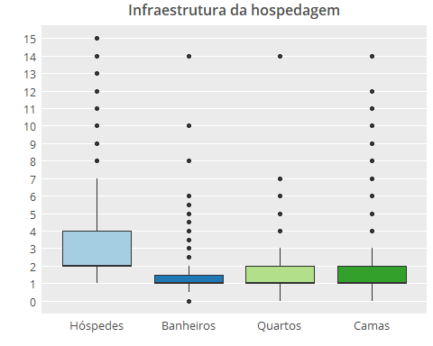

### Avaliações

O número total de avaliações por hospedagem, o valor final da avaliação e valores das avaliações por item também possuem uma forte concentração: a maioria das hospedagens possui poucas ou nenhuma avaliação, e são também, em sua maioria, muito bem avaliadas (médias acima de 9,5), conforme pode ser visto nos histogramas abaixo.

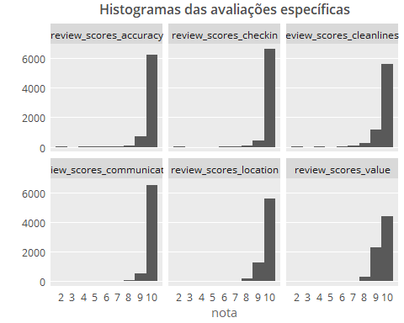

média = round(mean(dados$number_of_reviews), digits = 1)  
mediana = median(dados$number_of_reviews)

A maioria das hospedagens possui poucas avaliações: a média é de 43.6 avaliações e a mediana é de 11. O histograma e o boxplot abaixo mostram essa concentração e permitem verificar também que há *outliers* na variável

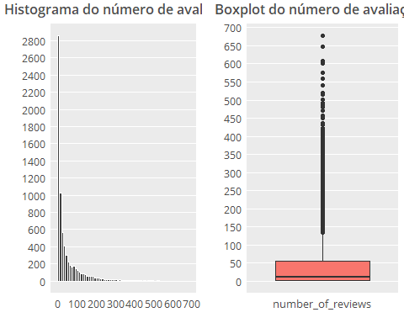

Comportamento semelhante aos dos preços praticados. O valor médio das hospedagens é U$213.3, mas há hospedagens que cobram U$10.000.

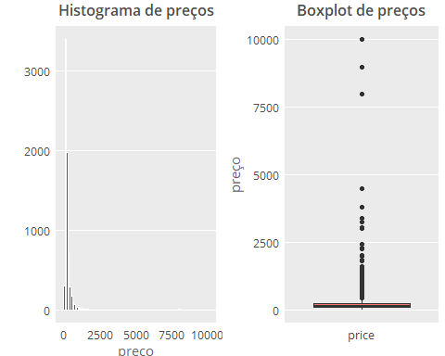

## O que diferencia ‘Superhosts’ dos anfitriões comuns?

As análises a seguir sugerem que superhosts possuem mais e melhores avaliações do que anfitriões comuns.

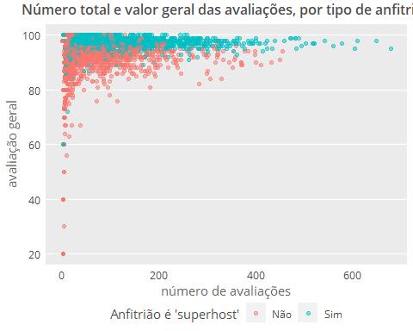

Como como pode ser visto a seguir, a maioria dos superhosts pratica preços abaixo da média (U$213.3).

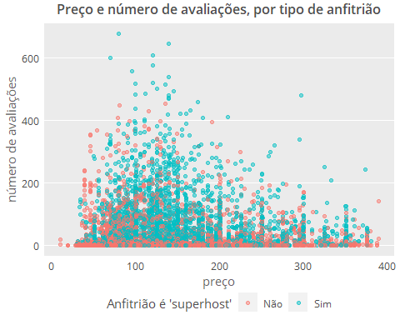

## Avaliações e preços

As hospedagens com maior número de avaliações são aquelas com menor preço. Ao mesmo tempo, as hospedagens com avaliações mais baixas são majoritariamente as mais baratas.

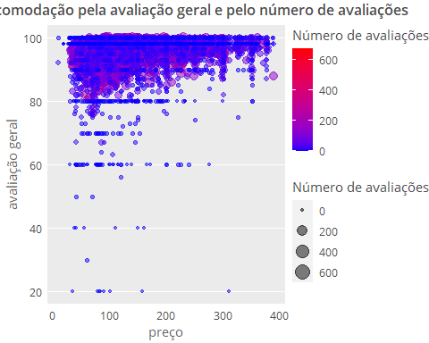

# Predição

Sabendo como as variáveis se comportam, de maneira geral, podemos agora empreender uma análise preditiva. Proponho aqui dois modelos gerais:  
*Avaliação geral como variável dependente (resposta);* Preço como variável dependente (resposta).

O primeiro modelo geral foi gerado inicialmente com todas as variáveis como independentes (explicativas). O objetivo dessa etapa é o de identificar quais variáveis possuem significância na explicação das variações na avaliação geral. Nesse modelo, as variáveis ‘price’, ‘host_is_superhost’, ‘property_type’, ‘cancellation_policy’, ‘room_type’, ‘bath_rooms’, ‘bed_rooms’, ‘beds’, ‘minimum_nights’ e ‘number_of_reviews’ apresentaram significância.

Assim, gerou-se um novo modelo apenas com essas variáveis. O resultado está apresentado no quadro abaixo. O resultado geral do modelo, embora significativo, é pouco satisfatório na sua capacidade explicativa. O valor de R2 ajustado (0,06119) indica uma capacidade explicativa do modelo pequena. Ou seja, as notas finais das hospedagens são explicadas por fatores outros, certamente aqueles que possuem avaliações específicas: limpeza, serviço de checkin, localização, comunicação etc.

summary(modelo2)

##   
## Call:  
## lm(formula = review_scores_rating ~ price + host_is_superhost +   
## room_type + bathrooms + bedrooms + beds + minimum_nights +   
## number_of_reviews, data = modelo)  
##   
## Residuals:  
## Min 1Q Median 3Q Max   
## -75.347 -1.016 1.435 2.970 11.130   
##   
## Coefficients:  
## Estimate Std. Error t value Pr(>|t|)   
## (Intercept) 95.7160938 0.2159045 443.326 < 2e-16 ***  
## price 0.0010514 0.0002521 4.171 3.07e-05 ***  
## host_is_superhost1 2.5336791 0.1546655 16.382 < 2e-16 ***  
## room_typePrivate room -0.7540517 0.1663220 -4.534 5.89e-06 ***  
## room_typeShared room -0.5553824 0.4908922 -1.131 0.257936   
## bathrooms -0.3815666 0.1046278 -3.647 0.000267 ***  
## bedrooms 0.8281040 0.1219552 6.790 1.21e-11 ***  
## beds -0.3942144 0.0937858 -4.203 2.66e-05 ***  
## minimum_nights -0.0193460 0.0033923 -5.703 1.23e-08 ***  
## number_of_reviews -0.0059757 0.0010713 -5.578 2.52e-08 ***  
## ---  
## Signif. codes: 0 '***' 0.001 '**' 0.01 '*' 0.05 '.' 0.1 ' ' 1  
##   
## Residual standard error: 6.091 on 7136 degrees of freedom  
## Multiple R-squared: 0.06237, Adjusted R-squared: 0.06119   
## F-statistic: 52.74 on 9 and 7136 DF, p-value: < 2.2e-16

O segundo modelo geral proposto foi construído para predizer o preço do imóvel a partir das demais variáveis. Como feito anteriormente, primeiro gerou-se um modelo com todas as variáveis para determinar quais possuem significância. A seguir, apresenta-se o resultado do modelo com as variáveis ‘review_scores_rating’, ‘room_type’, ‘accommodates’, ‘bathrooms’, ‘bedrooms’, ‘minimum_nights’ e ‘number_of_reviews’.

O modelo indica que acomodações de tipo ‘quarto privado’ e ‘quarto compartilhado’ são mais baratas que acomodações de tipo ‘lugar inteiro’ (coeficiente negativo). O mesmo ocorre com o número mínimo de noites e com o número de avaliações.

Por outro lado, os preços tendem a subir quanto maiores forem as notas, o número máximo de hóspedes, de banheiros e de quartos. Naturalmente, locais maiores tendem a ser mais caros (o que é esperado), da mesma forma que os locais mais bem avaliados tendem a ser mais procurados, o que contribui para elevar os preços.

Esse modelo possui uma capacidade explicativa razoável. O R2 ajustado de 0,1677 indica que o modelo explica 16,7% das variações de preços.

summary(modelo4)

##   
## Call:  
## lm(formula = price ~ review_scores_rating + room_type + accommodates +   
## bathrooms + bedrooms + minimum_nights + number_of_reviews,   
## data = modelo)  
##   
## Residuals:  
## Min 1Q Median 3Q Max   
## -1369.8 -70.6 -23.7 26.5 9636.1   
##   
## Coefficients:  
## Estimate Std. Error t value Pr(>|t|)   
## (Intercept) -165.61599 53.34521 -3.105 0.001913 **   
## review_scores_rating 2.32465 0.54080 4.299 1.74e-05 ***  
## room_typePrivate room -51.71239 8.04317 -6.429 1.36e-10 ***  
## room_typeShared room -129.38596 22.82057 -5.670 1.49e-08 ***  
## accommodates 30.42277 2.86360 10.624 < 2e-16 ***  
## bathrooms 22.33345 4.87963 4.577 4.80e-06 ***  
## bedrooms 52.74687 5.73288 9.201 < 2e-16 ***  
## minimum_nights -0.59114 0.15835 -3.733 0.000191 ***  
## number_of_reviews -0.24710 0.04817 -5.130 2.97e-07 ***  
## ---  
## Signif. codes: 0 '***' 0.001 '**' 0.01 '*' 0.05 '.' 0.1 ' ' 1  
##   
## Residual standard error: 284.1 on 7137 degrees of freedom  
## Multiple R-squared: 0.1687, Adjusted R-squared: 0.1677   
## F-statistic: 181 on 8 and 7137 DF, p-value: < 2.2e-16

Os resultados, no entanto, não foram muito satisfatórios. Calculando os valores preditos e comparando-os com os valores originais, percebe-se que há diferenças significativas entre os valores, indicando que o modelo utilizado não é capaz de explicar adequadamente as variações nos preços. O MSE (erro quadrático médio) do modelo é de 283, um valor muito alto.

modelo %>% select(price, predito_modelo4) %>% head(15)

## price predito_modelo4  
## 1: 170 181.15364  
## 2: 235 296.97783  
## 3: 65 160.07569  
## 4: 65 180.89680  
## 5: 785 340.17282  
## 6: 255 345.12361  
## 7: 139 16.36843  
## 8: 135 24.58520  
## 9: 265 287.06736  
## 10: 177 286.24301  
## 11: 194 379.75468  
## 12: 139 172.91504  
## 13: 85 151.17059  
## 14: 85 91.88988  
## 15: 79 17.84628

# Conclusões

Os modelos propostos não foram capazes de explicar as variações das avaliações gerais e dos preços das hospedagens. Seria preciso pensar outros modelos, com diferentes combinações de variáveis, para investigar se é possível predizer os valores de avaliação e preço a partir das variáveis presentes na base ou se seria necessário obter outras variáveis para isso.